Opération

édition spéciale n° 7

21 mai 2003



La collection Edition spéciale n’en finit pas de s’enrichir et de proposer à tous et à toutes des films aussi variés que divertissants. Et à l’approche de la fête des mères et de la fête des pères, quoi de mieux que d’offrir un DVD. D’autant qu’à cette occasion, ces films bénéficient d’une offre plus que séduisante : pour deux titres achetés, le troisième est offert. Et à travers ces 12 films, c’est le succès assuré ! Qu’on en juge :

SPLASH, une histoire d’amour aquatique entre Daryl Hannah et Tom Hanks (NOUVEAU)
PRETTY WOMAN, une histoire d’amour devenue mythique au fil des ans
JUST MARRIED, une autre histoire d’amour (vache) entre J. Roberts et R. Gere
6 JOURS 7 NUITS, une histoire d’amour exotique entre Anne Heche et Harrison Ford
L’HOMME QUI MURMURAIT…, une histoire d’amour équestre signée Robert Redford
AU NOM D’ANNA, une histoire d’amour religieuse avec Ben Stiller et Edward Norton
COYOTE GIRLS, ou comment 5 filles mettent le feu au bar le plus branché de Manhattan
REVELATIONS, ou les méfaits du tabac par Michael Mann, avec Al Pacino et Russell Crowe
ENNEMI D’ETAT, un thriller hi-tech avec Will Smith et Gene Hackman
UNE JOURNEE EN ENFER, un thriller rancunier avec Bruce Willis et Jeremy Irons
VOLTE/FACE, un thriller sophistiqué de John Woo avec John Travolta et Nicolas Cage
AIR FORCE ONE, un thriller aérien de Wolfgang Petersen avec Harrison Ford

Force est de constater qu’une fois de plus, la collection « édition spéciale » propose des films à même de faire vibrer tous les DVDphiles. Pour leur plus grand plaisir !

ATTENTION :
Seul SPLASH est disponible en service de presse, les autres titres n’étant que des remises en avant

Relations presse VHS : Marion JULIEN & Lydie VINCENT

Relations presse DVD : Olivier MARGERIE
BVHE - 50, avenue Montaigne – 75008 Paris
tel : 01 53 75 58 84 – fax : 01 53 75 56 84

Images et jaquettes en haute définition : www.bvhe-images.com

SPLASH

de Ron HOWARD
édité en DVD chez Touchstone Home Entertainment
______________________________________________________________
Allen Bauer, grossiste en fruits et légumes à New York, est un rêveur. Il vit dans le souvenir d'une petite sirène qui, lorsqu'il avait dix ans, le sauva de la noyade. Or, voilà qu'Allen, qui ne sait toujours pas nager, tombe de nouveau à l'eau au large de Cape Cod. Madison, la petite sirène qui a bien grandi, se porte à nouveau à son secours et le dépose inconscient sur le rivage. Un jeune savant, Walter Kornbluth, a croisé Madison sous l'eau. Il a ainsi la confirma-tion de ce dont il s'est toujours douté : les sirènes existent. Et il veut en apporter la preuve…

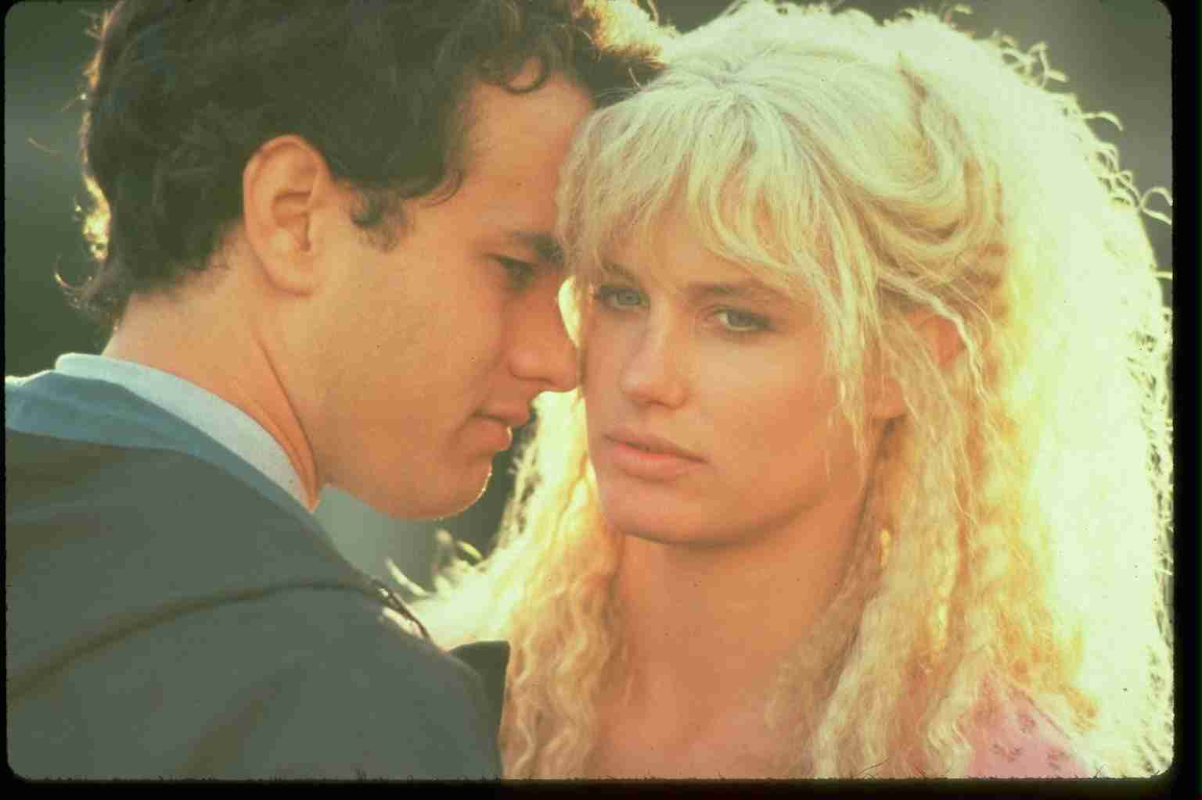

FICHE ARTISTIQUE FICHE TECHNIQUE
Allen Bauer… Tom Hanks réalisateur… Ron Howard

Madison… Daryl Hannah scénaristes… Lowell Ganz, Babaloo Mandel
Walter Kornbluth… Eugene Levy … et Bruce Jay Friedman
Freddie Bauer… John Candy musique… Lee Holdridge
Madame Stimler… Dody Goodman directeur de la photo… Don Peterman
Jerry… Bobby Di Cicco année : 1984 /// durée : 1h45

BONUS DVD
- Comment faire Splash ( un making of de 24 minutes sur les coulisses du tournage)
- Les commentaires audio de Ron Howard, Lowell Ganz, Babaloo Mandel et Brian Grazer
- Les auditions de Tom Hanks (16 minutes) et Daryl Hannah (8 minutes)
Format : 1,85 – 16:9
Langues : anglais et français en Dolby Digital 5.1
Sous-titres en anglais, français, néerlandais, polonais, tchèque, hongrois et slovène

